**سوال 1**

**بخش ۱: حذف نویز نمک و فلفلی**

* ورودی: تصویر با نویز نمک و فلفلی (Salt-and-Pepper).
* روش:
  + **Median Blur** مؤثر برای حذف نویز نقطه‌ای.
  + **Non-Local Means Denoising** برای صاف‌کردن نویز عمومی باقی‌مانده.
* خروجی: تصویر صاف‌تر با حفظ جزئیات لبه‌ها.

**بخش 2: حذف الگوی Moiré و آشکارسازی تصویر مونا لیزا**

* ورودی: تصویر سیاه‌وسفید با الگوی دوره‌ای (Moiré pattern).
* روش چندمرحله‌ای:
  1. **FFT و Low-Pass Gaussian Filter** حذف فرکانس‌های بالا برای از بین بردن خطوط مزاحم.
  2. **Adaptive Histogram Equalization (CLAHE)** افزایش کنتراست محلی.
  3. **Non-Local Means Denoising** حذف نویز باقی‌مانده.
  4. **Bilateral Filter چندبار** صاف‌کردن بدون از بین بردن لبه‌ها.
  5. **Gamma Correction و Equalization** بهبود روشنایی و کنتراست نهایی.
* خروجی: تصویر مونا لیزا تمیزتر و واضح‌تر.

**بخش 3: بازسازی هرم لاپلاسین**

* ورودی: ۵ سطح هرم لاپلاسین از کوچک‌ترین تا بزرگ‌ترین.
* روش:
  + شروع از کوچک‌ترین تصویر (Level 4) و **پایین آمدن سطح به سطح** با cv2.pyrUp و **اضافه‌کردن جزئیات** از هر لایه.
  + در پایان **Normalize** برای نمایش درست.
* خروجی: بازسازی کامل بخش مربوطه با جزئیات و وضوح بهتر.

**بخش 4: تصحیح رنگ**

* ورودی: تصویر با ته‌رنگ سبز شدید.
* روش:
  1. **تبدیل به فضای رنگ LAB** جداکردن نور (L)، سبز-قرمز (a) و آبی-زرد (b).
  2. **جابجایی میانگین کانال‌های a و b**  برای نزدیک کردن رنگ به خنثی (128).
  3. **CLAHE روی کانال L** بهبود کنتراست محلی.
* خروجی: تصویر با رنگ طبیعی‌تر یا سیاه‌وسفید باکیفیت.

**مرحله نهایی: چسباندن و بازسازی تصویر کامل**

* 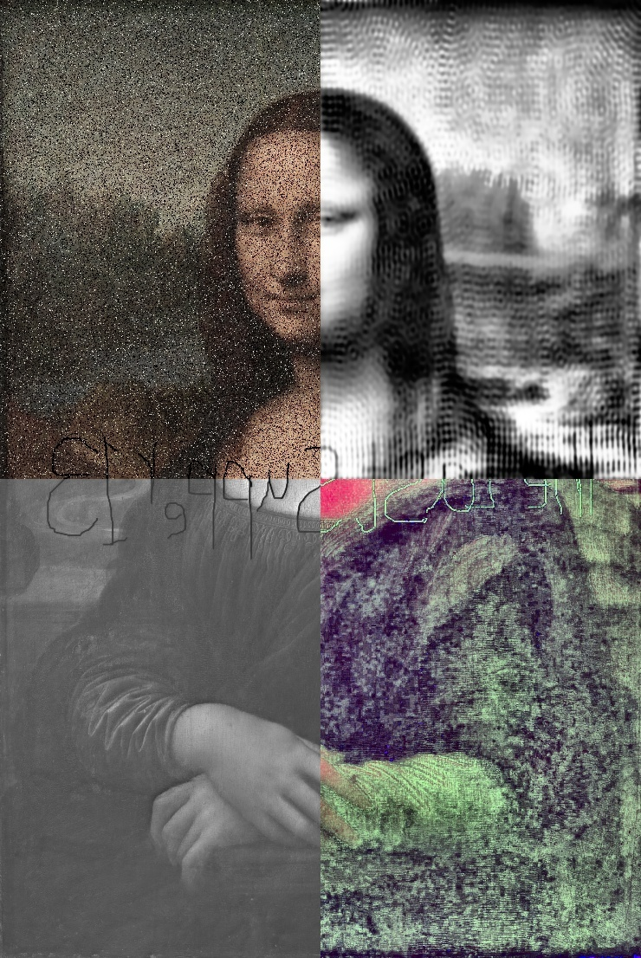کوچک‌کردن همه بخش‌ها به یک اندازه (کوچک‌ترین ابعاد موجود) برای جلوگیری از کشیدگی.

**سوال 2**

**۱. بارگذاری و پیش‌پردازش داده‌ها**

* + دو مجموعه تصویر **Agricultural** **Aerial**
* تصاویر از مسیرهای مشخص شده خوانده، به اندازه‌ی ثابت (256×256) تغییر اندازه داده، به RGB تبدیل و نرمال‌سازی می‌شوند (0~1).

**۲. شبیه‌سازی نویز**

سه نوع نویز مصنوعی روی تصاویر تمیز اعمال می‌شود:

1. **Gaussian Noise** شبیه‌سازی نویز سنسور دوربین
2. **Salt & Pepper Noise** شبیه‌سازی پیکسل‌های سوخته یا نویز شدید نوری
3. **Poisson Noise** نویز مربوط به شرایط نور کم و شمارش فوتون

**۳. روش‌های کلاسیک حذف نویز**

چهار الگوریتم حذف نویز سنتی پیاده‌سازی شده:

* **Median Filter** مؤثر در Salt & Pepper
* **Bilateral Filter** حفظ لبه‌ها در Gaussian و Poisson
* **Morphological Filter** ترکیب عملیات Open و Close
* **Gaussian Filter** صاف کردن تصویر و کاهش نویز پخش شده

**۴. مدل یادگیری عمیق (Denoising CNN)**

* یک شبکه کانولوشنی Encoder–Decoder با skip connection برای بازسازی تصویر تمیز.
* در بخش آموزش:
  + روی نسخه‌های نویزی تصاویر تمیز آموزش می‌بیند.
  + از **MSE Loss** و **Adam Optimizer** استفاده می‌شود.
  + نویز در هر epoch به صورت تصادفی از بین سه نوع بالا انتخاب می‌شود (تنوع بیشتر داده).
* در بخش تست، مدل تصاویر نویزی را ورودی گرفته و خروجی تمیز تولید می‌کند.

**۵. ارزیابی عملکرد**

* برای هر تصویر و روش حذف نویز، دو معیار محاسبه می‌شود:
  + **PSNR (Peak Signal-to-Noise Ratio)** هر چه بیشتر باشد بهتر.
  + **SSIM (Structural Similarity Index)** عدد بین 0 تا 1، هر چه به 1 نزدیک‌تر باشد بهتر.

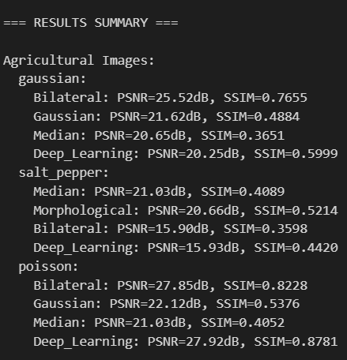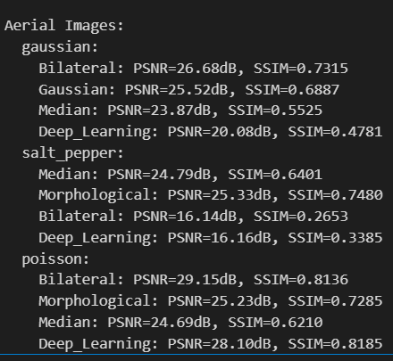

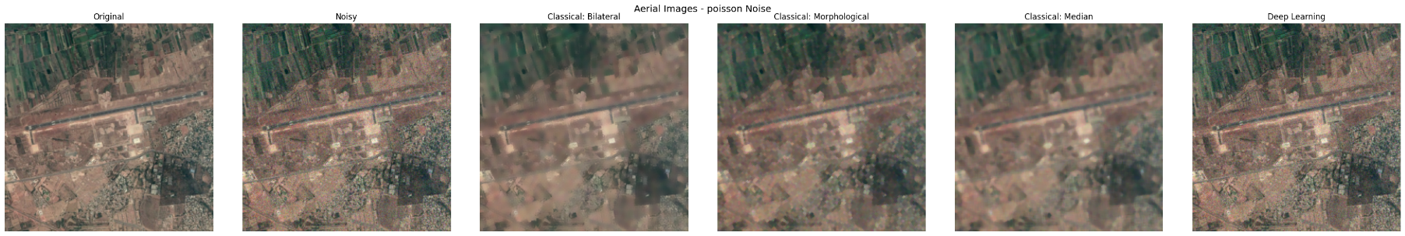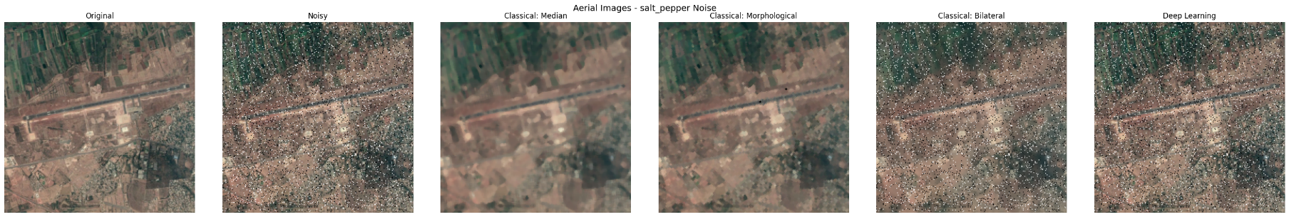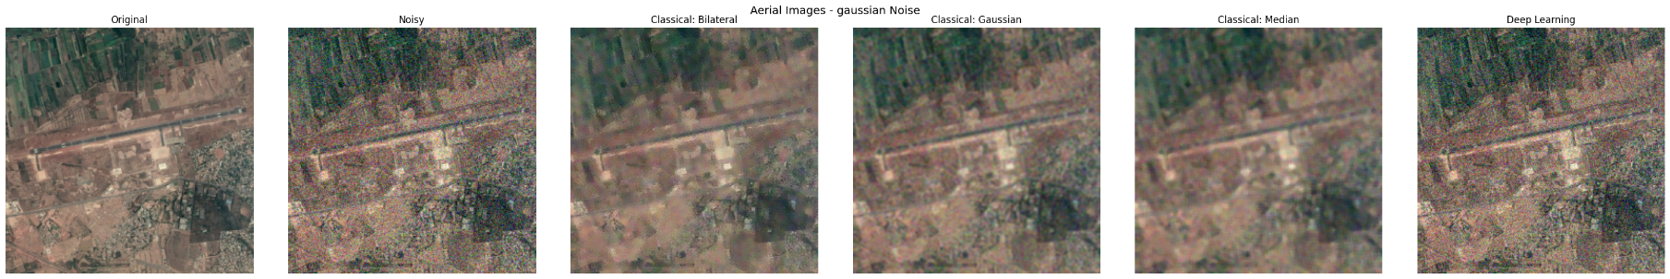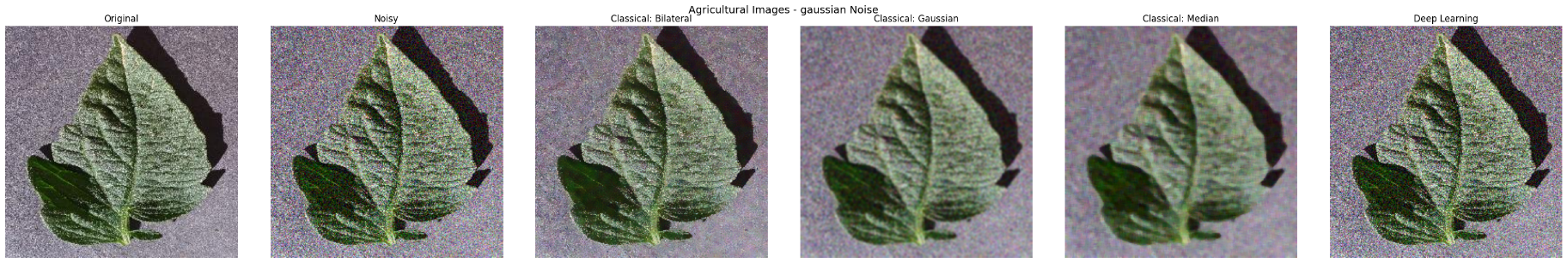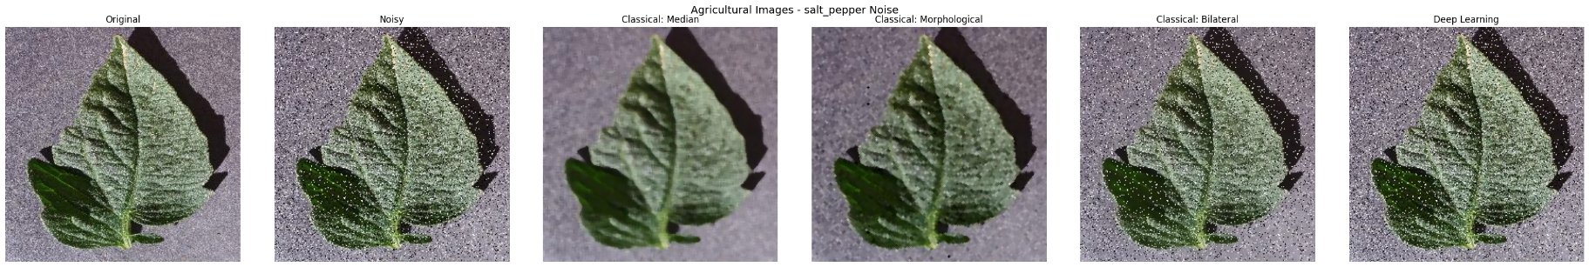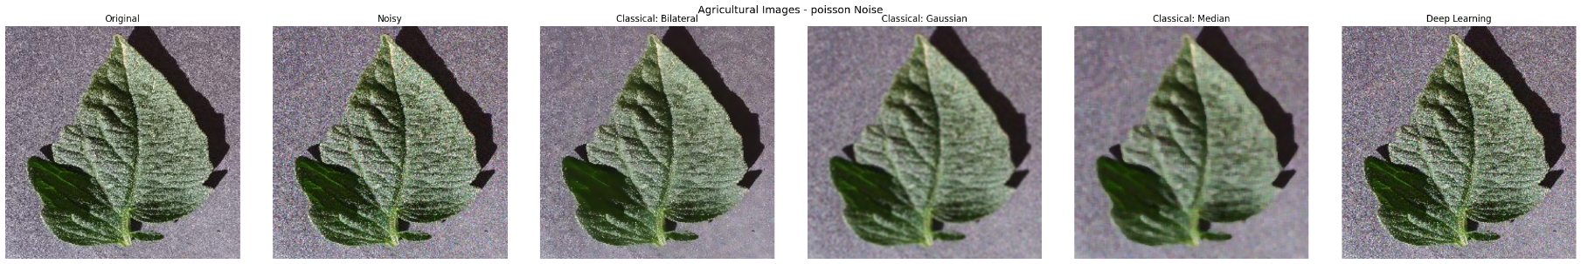

**۱. نویز Gaussian**

**Agricultural**

* **Bilateral** بهترین عملکرد را دارد (PSNR=25.52, SSIM≈0.76)  
  چون Bilateral هم‌زمان نویز را کاهش می‌دهد و لبه‌ها را حفظ می‌کند، که در Gaussian بسیار مهم است.
* **Gaussian blur** و **Median** PSNR پایین‌تری دارند چون لبه‌ها را محو می‌کنند.
* **مدل یادگیری عمیق** اینجا ضعیف‌تر عمل کرده (PSNR≈20.25)، احتمالاً به دلیل آموزش ناکافی یا داده کم برای این نوع نویز.

**Aerial**

* روند مشابه Agricultural، با این تفاوت که Gaussian blur هم خیلی خوب عمل کرده (PSNR≈25.5) چون تصاویر هوایی بافت‌های منظم دارند و Gaussian blur نویز را یکنواخت حذف می‌کند.
* Deep Learning اینجا هم پایین‌تر است، که نشان می‌دهد مدل CNN نتوانسته الگوهای نویز Gaussian را به خوبی روش‌های کلاسیک مدل کند.

**۲. نویز Salt & Pepper**

**Agricultural**

* **Median filter** بهترین است (PSNR≈21.03) چون این فیلتر دقیقاً برای حذف نویز ضربه‌ای (impulse noise طراحی شده.
* **Morphological filtering** در SSIM بهتر از Median است (0.52 در برابر 0.40) چون شکل کلی اشیاء را بهتر حفظ می‌کند.
* **Bilateral** عملکرد ضعیفی دارد (PSNR≈15.9) چون برای نویز نقطه‌ای مناسب نیست.
* Deep Learning کمی بهتر از Bilateral ولی همچنان از Median و Morphological عقب است.

**Aerial**

* **Morphological filtering** در SSIM بهترین شده (0.748) حتی بهتر از Median، چون تصاویر هوایی ساختارهای هندسی زیادی دارند (جاده‌ها، ساختمان‌ها) و مورفولوژی این الگوها را بهتر حفظ می‌کند.
* Bilateral دوباره بدترین نتیجه را دارد.
* Deep Learning اینجا هم به دلیل نوع نویز و کمبود داده‌های متنوع، خوب عمل نکرده.

**۳. نویز Poisson**

**Agricultural**

* **Bilateral** و **Deep Learning** تقریباً برابر و بسیار خوب (PSNR≈28, SSIM≈0.82-0.87)
  + Bilateral به‌طور طبیعی برای نویز وابسته به شدت (intensity-dependent noise) مثل Poisson مناسب است.
  + Deep Learning هم اینجا خوب کار کرده چون نویز Poisson شباهت زیادی به Gaussian دارد و شبکه توانسته الگو را یاد بگیرد.

**Aerial**

* **Bilateral** باز هم بهترین PSNR را دارد (≈29.15) ولی Deep Learning هم نزدیک است (≈28.1).
* Morphological و Median اینجا ضعیف‌تر هستند چون Poisson نویزی یکنواخت است، نه نقطه‌ای یا ساختاری.

**جمع‌بندی کلی دلایل**

1. Bilateral و Gaussian در Poisson عالی است چون هم نویز را کاهش می‌دهد و هم لبه‌ها را حفظ می‌کند.
2. Median و Morphological در Salt & Pepper بهترین‌اند چون این نوع نویز به‌صورت پیکسل‌های جداگانه ظاهر می‌شود.
3. Deep Learning زمانی خوب عمل کرده که نویز ساده و الگوی ثابت داشته (Poisson)، ولی در Gaussian و Salt & Pepper عملکرد پایین‌تری داشته که احتمالاً به دلیل:
   * داده کم برای آموزش
   * تنوع نویز ناکافی در داده‌های آموزشی
   * ساختار ساده مدل CNN
4. در گیاهان جزیات اهمیت بیشتری دارد و در تصویر هوایی ساختار کلی

**سوال 3**

**روند کلی کد**

**1. بارگذاری تصاویر**

* تابع load_images تصاویر CT و MRI را از مسیر مشخص‌شده می‌خواند (به صورت grayscale).

**2. روش‌های ترکیب تصویر**

دو نسخه پیاده‌سازی شده است:

**Laplacian Pyramid Fusion**

1. ساخت هرم گاوسی (Gaussian Pyramid) برای هر تصویر با چند سطح (levels).
2. ساخت هرم لاپلاسیان با محاسبه اختلاف بین سطوح متوالی هرم گاوسی.
3. در هر سطح، انتخاب پیکسل از تصویری که **قدر مطلق جزئیاتش بیشتر است**.
4. بازسازی تصویر ترکیبی از بالاترین سطح هرم به پایین.
5. نتیجه یک تصویر است که بخش‌های واضح‌تر هر تصویر (CT یا MRI) را نگه می‌دارد.

**Enhanced Laplacian Pyramid Fusion**

1. مشابه روش معمولی، ولی به جای انتخاب ساده، از **میانگین وزنی** جزئیات دو تصویر استفاده می‌کند.
2. اختلاف مطلق بین دو تصویر را محاسبه کرده و با یک ضریب (diff_emphasis_factor) تقویت می‌کند.
3. این باعث می‌شود نواحی که تفاوت زیادی بین CT و MRI دارند (مثل مرز بافت‌ها یا ضایعات) واضح‌تر دیده شوند.
4. نتیجه برای شناسایی تغییرات یا نواحی غیرطبیعی بهتر عمل می‌کند.

* تصویر ترکیبی (با رنگ‌نماهای مثل magma یا jet برای نمایش جزئیات(

**توضیح نتایج قابل انتظار**

* **روش معمولی:** تصویر نهایی واضح است ولی بیشتر روی نگه داشتن بخش‌های روشن‌تر تمرکز دارد.
* **روش تقویت اختلاف:** علاوه بر وضوح، بخش‌هایی که بین CT و MRI تفاوت زیادی دارند برجسته‌تر می‌شوند

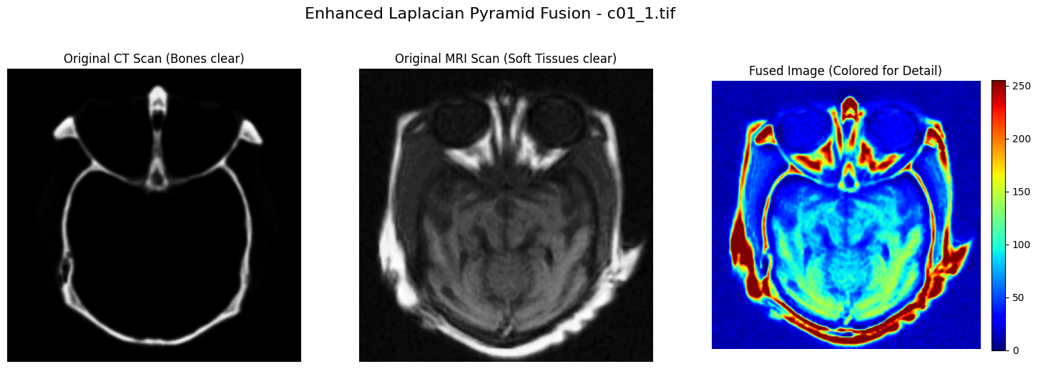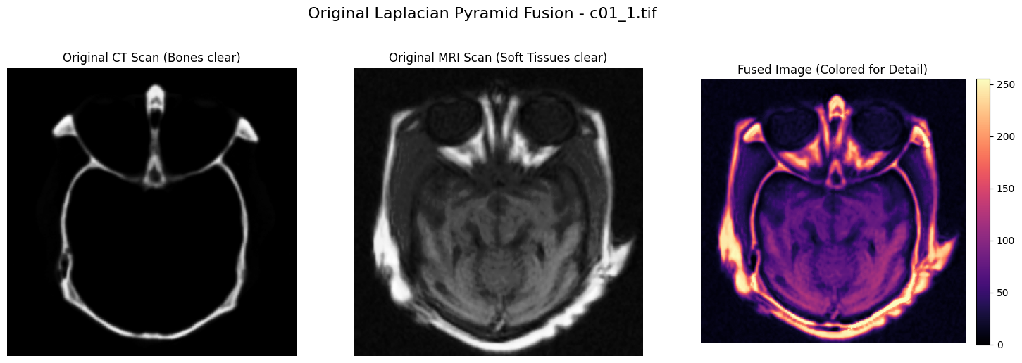

**سوال 4**

**بخش اول: روش پایه – Template Matching با مقیاس‌های مختلف و چرخش‌های مختلف**

* قالب را در مقیاس‌های مختلف (از ۰.۸ تا ۱.۸ برابر اندازه اصلی) و زاویه‌های چرخش مختلف (۰، ۴۵، ۹۰، ... ۳۱۵ درجه) تغییر می‌دهیم.
* برای هر مقیاس و چرخش، قالب تغییر شکل یافته را روی تصویر بزرگ با متد cv2.matchTemplate جستجو می‌کنیم.
* نقاطی که شباهت بالاتر از آستانه ۰.6 دارند به عنوان موقعیت‌های احتمالی والدو ثبت می‌شوند.
* پس از جمع‌آوری همه موقعیت‌ها، با استفاده از **Non-Maximum Suppression (NMS)** موقعیت‌های تکراری و بسیار نزدیک حذف شده و بهترین نتایج نهایی استخراج می‌شوند.
* در نهایت، محل‌های تشخیص داده شده با مستطیل سبز رنگ روی تصویر اصلی رسم می‌شوند.

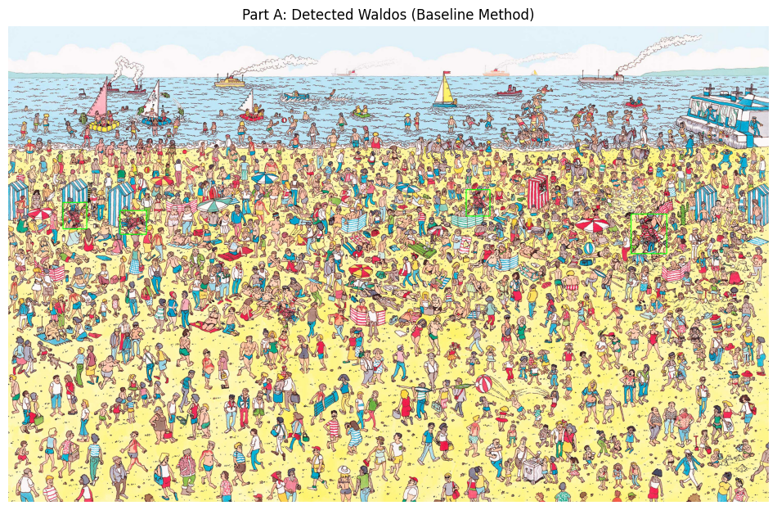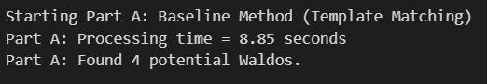

**بخش دوم: روش بهبود سرعت با استفاده از کوچک‌سازی تصویر و جستجوی دقیق در نواحی منتخب**

* ابتدا تصویر و قالب را با ضریب ۰.۷ کوچک می‌کنیم تا سرعت تطابق افزایش یابد.
* سپس در مقیاس کوچک، با آستانه پایین‌تر (۰.۲) جستجو انجام می‌شود و موقعیت‌های اولیه به دست می‌آید.
* با استفاده از NMS موقعیت‌های اولیه فشرده شده و مرکز هر خوشه استخراج می‌شود.
* در مرحله بعد، در تصویر اصلی (با اندازه واقعی) حول هر مرکز خوشه، جستجوی دقیق‌تر با چرخش‌های قالب انجام می‌شود.
* این روش باعث کاهش قابل توجه محاسبات روی کل تصویر شده و جستجو را محدود به نواحی محتمل می‌کند.
* 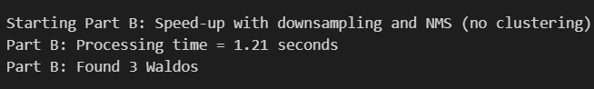در نهایت نتایج نهایی (با دقت بالاتر) انتخاب و با مستطیل آبی روی تصویر رسم می‌شوند.

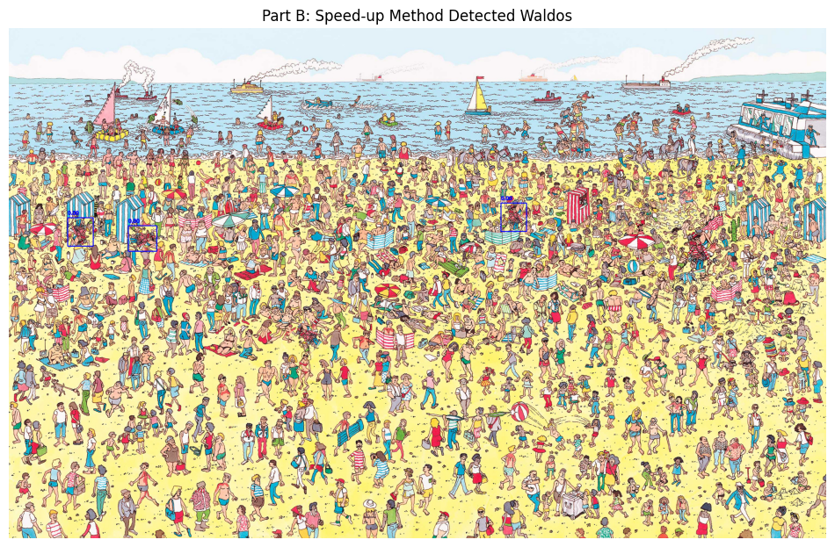

**نکات کلی و تحلیل نتایج:**.

* **Threshold یا آستانه انتخابی برای شباهت** نقش حیاتی دارد. آستانه خیلی بالا باعث می‌شود برخی نمونه‌های درست شناسایی نشوند و آستانه پایین‌تر ممکن است تشخیص‌های اشتباه افزایش یابد.
* در بخش B، استفاده از کوچک‌سازی تصویر برای جستجوی سریع‌تر و سپس جستجوی دقیق فقط روی نواحی منتخب، باعث افزایش کارایی می‌شود و در عمل بسیار کاربردی‌تر است.

در فاز دو بدلیل اینکه scaler جداگانه برای تشخیص والدو بزرگ نداریم نمیتواند به خوبی آن را تشخیص دهد (بدلیل پیچیدگی برای اجرای همزمان آن با scaler کلی و افزایش زمان به صورت زیاد حذف شد)

همچنین به صورت کلی وادو که به صورت عمودی (عرض یا طول آن نباشد) سخت تشخیص داده می شود چون template مقایسه مستطیل (عمودی یا افقی ) می باشد.

**سوال 5**

1. **استخراج ویژگی‌ها (Feature Extraction):**
   * extract_harris_corners استفاده از الگوریتم Harris برای یافتن گوشه‌ها و سپس محاسبه توصیفگرهای ORB برای آن‌ها.  
     پارامترهای اصلی: block_size، ksize، k، threshold_ratio، nfeatures.  
     خروجی: نقاط کلیدی، توصیفگرها، زمان اجرا.
   * extract_sift_features استخراج نقاط کلیدی و توصیفگرها با الگوریتم SIFT (مقاوم به مقیاس و چرخش)  
     پارامترهای اصلی: nfeatures، nOctaveLayers، contrastThreshold، edgeThreshold، sigma.  
     خروجی: نقاط کلیدی، توصیفگرها، زمان اجرا.
   * extract_orb_features استخراج نقاط کلیدی و توصیفگرها با الگوریتم ORB (سریع و مناسب کاربرد بلادرنگ)  
     پارامترهای اصلی: nfeatures، scaleFactor، nlevels، fastThreshold و غیره.  
     خروجی: نقاط کلیدی، توصیفگرها، زمان اجرا.
2. **تطبیق ویژگی‌ها (Feature Matching):**
   * تابع brute_force_match با روش Brute-Force Matcher تطبیق نقاط کلیدی بین دو فریم.  
     پارامترها: نوع فاصله (L2 برای SIFT، Hamming برای ORB)، cross_check، ratio_test_threshold.  
     خروجی: لیستی از تطبیق‌های معتبر.
3. **ردیابی نقاط کلیدی پایدار :**
   * کلاس LandmarkTracker برای ردیابی نقاط کلیدی در چند فریم.  
     پارامترها:
     + min_frames_for_landmark حداقل تعداد فریم برای تبدیل کاندید به لندمارک.
     + max_distance_for_tracking حداکثر فاصله مجاز برای تطبیق نقاط بین فریم‌ها.
     + max_frames_unseen_for_landmark حداکثر تعداد فریم غیبت قبل از حذف لندمارک.  
       عملکرد: افزودن کاندیداها، ردیابی و ارتقا به لندمارک، حذف لندمارک‌های غایب.

**نتایج مورد انتظار**

| **روش** | **مزایا** | **معایب** | **زمان اجرا** | **لندمارک‌ها** |
| --- | --- | --- | --- | --- |
| **Harris+ORB** | ترکیب سرعت Harris و کارایی توصیفگرهای ORB، تطبیق سریع | مقاومت کمتر نسبت به تغییر مقیاس و چرخش نسبت به SIFT | سریع‌تر از SIFT، کندتر از ORB | تعداد مناسب لندمارک‌های پایدار |
| **SIFT** | مقاوم به تغییرات مقیاس، چرخش و روشنایی، تعداد زیاد لندمارک‌ها | زمان اجرا بالاتر، مصرف حافظه بیشتر | کندترین | بیشترین تعداد لندمارک پایدار |
| **ORB** | سریع‌ترین روش، مناسب کاربردهای بلادرنگ | مقاومت کمتر نسبت به SIFT، تعداد کمتر لندمارک‌ها | سریع‌ترین | کمتر از SIFT اما مناسب سرعت |

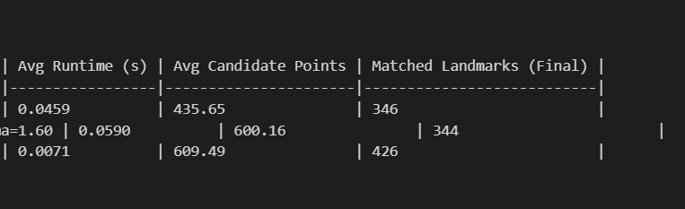 نتیجه :  
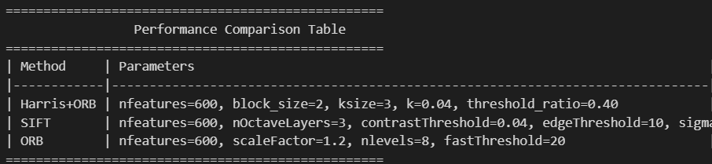

**جمع‌بندی**

نقاط کاندیدا در واقع تعداد نقاط کلیدی استخراج شده در هر فریم است (متوسط گرفته شده روی همه ۲۰۰ فریم). پارامتر nfeatures=600 باعث شده هر روش تا حدود ۶۰۰ نقطه کلیدی در فریم‌ها استخراج کند (با کمی تفاوت به دلیل فیلتر داخلی الگوریتم‌ها).

زمان اجرا مطابق با پیشبینی بود

چرا ORB تعداد لندمارک بیشتری نسبت به SIFT دارد؟

1. تعداد نقاط کلیدی بیشتر و پراکندگی بهتر ORB  
   ORB معمولاً نقاط کلیدی بیشتری (حدود ۶۰۰+ در مثال شما) و پراکنده‌تر روی تصویر استخراج می‌کند که باعث می‌شود شانس ردیابی نقاط پایدار افزایش یابد. در حالی که SIFT ممکن است نقاط قوی‌تر ولی کمتر و متمرکزتری داشته باشد.
2. توصیفگرهای باینری ORB و تطبیق سریع‌تر و قابل اطمینان‌تر  
   توصیفگرهای ORB بر پایه BRIEF و باینری هستند که تطبیق آنها سریع‌تر و در برخی شرایط، کمتر دچار اشتباه تطبیق (False Match) می‌شوند. این موضوع باعث افزایش تعداد لندمارک‌های ردیابی شده می‌شود.
3. حساسیت بالاتر SIFT به پارامترها و شرایط تصویر  
   SIFT برای داشتن ویژگی‌های مقاوم به مقیاس و چرخش طراحی شده، اما گاهی ممکن است نقاط کلیدی قوی‌اش به تغییرات جزئی نور یا بافت حساس‌تر باشد که باعث شود در ردیابی چندفریمی تعداد لندمارک‌ها کمتر شود.

**پارامترهای Harris+ORB (harris_orb_params)**

| **پارامتر** | **معنی و کاربرد** | **تأثیر روی عملکرد** |
| --- | --- | --- |
| **block_size** | **اندازه پنجره (بلوک) در الگوریتم Harris برای محاسبه ماتریس کوواریانس گوشه‌ها** | **اندازه منطقه‌ای که گوشه‌ها در آن تحلیل می‌شوند؛ بزرگ‌تر بودن ممکن است گوشه‌ها را نرم‌تر کند.** |
| **ksize** | **اندازه کرنل فیلتر Sobel برای محاسبه گرادیان‌ها** | **تعیین دقت محاسبه گرادیان تصویر؛ مقادیر معمول ۳ یا ۵.** |
| **k** | **ثابت حساسیت در فرمول Harris (معمولاً بین 0.04 تا 0.06)** | **مقدار حساسیت به گوشه بودن پیکسل؛ مقادیر بزرگ‌تر گوشه‌های بیشتری را شناسایی می‌کند.** |
| **threshold_ratio** | **نسبت آستانه برای فیلتر کردن مقادیر گوشه‌ها (نسبت به مقدار ماکزیمم)** | **تعیین حداقل شدت گوشه برای پذیرفته شدن؛ مقدار بالاتر نقاط کمتر ولی قوی‌تر انتخاب می‌شوند.** |
| **nfeatures** | **تعداد حداکثر نقاط کلیدی که در نهایت انتخاب می‌شود** | **کنترل تعداد نقاط استخراج شده؛ افزایش باعث افزایش پیچیدگی و زمان اجرا می‌شود.** |

**پارامترهای SIFT (sift_params)**

| **پارامتر** | **معنی و کاربرد** | **تأثیر روی عملکرد** |
| --- | --- | --- |
| **nfeatures** | **تعداد حداکثر نقاط کلیدی استخراج شده** | **تعداد نقاط کلیدی؛ افزایش باعث افزایش زمان اجرا می‌شود.** |
| **nOctaveLayers** | **تعداد لایه‌های هر اکتاو در تبدیل چندمقیاسی SIFT** | **کنترل دقت و تعداد نقاط در هر مقیاس؛ افزایش دقت ولی افزایش زمان اجرا.** |
| **contrastThreshold** | **آستانه‌ای برای حذف نقاط کلیدی با کنتراست پایین** | **کاهش نقاط نویزی و ضعیف؛ افزایش مقدار باعث کاهش تعداد نقاط ولی افزایش کیفیت می‌شود.** |
| **edgeThreshold** | **آستانه حذف نقاطی که به لبه‌های تیز مربوط‌اند** | **حذف نقاطی که لبه‌گونه هستند و کمتر پایدارند؛ افزایش مقدار باعث حفظ نقاط لبه‌ای بیشتر می‌شود.** |
| **sigma** | **مقدار انحراف معیار برای Gaussian که تصویر ورودی را صاف می‌کند** | **تنظیم میزان صاف‌کنندگی اولیه تصویر؛ مقادیر بزرگ‌تر باعث کاهش نویز ولی از بین رفتن جزئیات می‌شود.** |

**پارامترهای ORB (orb_params)**

| **پارامتر** | **معنی و کاربرد** | **تأثیر روی عملکرد** |
| --- | --- | --- |
| **nfeatures** | **تعداد حداکثر نقاط کلیدی استخراج شده** | **تعداد نقاط کلیدی؛ افزایش آن باعث افزایش زمان اجرا می‌شود.** |
| **scaleFactor** | **ضریب مقیاس بین سطوح متوالی در هرم تصویر (بین هر لول)** | **کنترل چگونگی کاهش مقیاس در هرم؛ مقدار کوچکتر یعنی بیشتر سطوح و دقت بهتر اما زمان اجرا بالاتر.** |
| **nlevels** | **تعداد سطوح در هرم تصویر** | **تعداد سطوح چندمقیاسی برای تشخیص نقاط؛ افزایش باعث دقت بیشتر ولی زمان اجرا بیشتر می‌شود.** |
| **fastThreshold** | **آستانه حساسیت الگوریتم FAST برای انتخاب نقاط کلیدی** | **تعیین حد حساسیت برای تشخیص گوشه‌ها؛ مقدار بالاتر نقاط کمتری ولی با اطمینان بیشتر استخراج می‌شود.** |



